Положение
об областном конкурсе мотиваторов
«Знай наших – читай наших!»

- Общие положения

1.1. Конкурс мотиваторов «Знай наших – читай наших!» (далее – Конкурс) проводится с 21 апреля по 1 сентября 2015 года, в рамках мероприятий фестиваля «Сибирская книга».
1.2.Организаторами конкурса являются Государственная публичная научно-техническая библиотека Сибирского отделения Российской академии наук (ГПНТБ СО РАН), Новосибирская государственная областная научная библиотека (НГОНБ), Новосибирское библиотечное общество (НБО) при поддержке Министерства культуры Новосибирской области.
1.3. Партнер конкурса – Новосибирское отделение Союза писателей России.
1.4. В Конкурсе могут принимать участие лица, достигшие возраста 14 лет, а также группы лиц и организации.
1.5. Для организации Конкурса создается Оргкомитет (Приложение А), в задачи которого входит:
- общее руководство Конкурсом;
- консультативная и методическая помощь участникам Конкурса;
- подведение итогов Конкурса.
1.6. Оргкомитет:
- утверждает план-график проведения Конкурса;
- разрабатывает программно-методическую документацию Конкурса;
- осуществляет сбор материалов, полученных в ходе Конкурса;
- формирует жюри;
- выдвигает предложения для поощрения победителей Конкурса;
- издает и распространяет материалы о Конкурсе.
1.7. Подведение итогов конкурса проходит в рамках проведения выставки-ярмарки «Сибирская книга» в начале сентября 2015 г.

2. Цели и задачи Конкурса

2.1. Цель: развитие культурной среды региона, повышение интереса к чтению сибирской литературы.
2.2. Задачи:
- привлечь внимание жителей города и области к художественной литературе, в том числе к литературному наследию сибирских писателей, укрепление престижа книги и чтения в регионе;
- развить новые формы мотивации чтения, способствующих привлечению потенциальных читателей в библиотеки области, особенно молодежи, с использованием медиапространства для продвижения чтения.
- установить творческие и деловые контакты в результате совместной деятельности библиотек, заинтересованных организаций и учреждений по популяризации книги и чтения.
- активизировать творческую активность населения.

3. Категории участников

3.1. Победители Конкурса определяются по трем номинациям:
- Номинация «Библиотеки»;
- Номинация «Я – читатель»;
- Номинация «Мы – читатели».
3.1.1. Номинация «Мы – читатели» делится на три категории:
- I категория – лица от 14 до 18 лет;
- II категория – лица от 19 до 25 лет;
- III категория – лица от 26 лет и старше.
3.1.2. Номинация «Библиотеки» делится на 3 категории:
- I категория – Центральные библиотеки города и области;
- II категория – Библиотеки-филиалы города и области и библиотеки структурных подразделений учреждений культуры;
- III категория - Школьные библиотеки;
- IV категория - Библиотеки высших и средних специальных учебных заведений.
3.2. В номинации «Библиотеки» принимают участие коллективы библиотек.
3.3. В номинации «Я – читатель» принимают участие физические лица старше 14 лет.
3.4. В номинации «Мы – читатели» принимают участие коллективы любых организаций любых населенных пунктов области.

4. Требования к конкурсным материалам

4.1. На Конкурс представляются конкурсные работы в электронном виде по электронному адресу centre@ spsl.nsc.ru с пометкой «Конкурс» до 31 июля 2015 г.
4.2. Требования к конкурсной работе:
4.2.1. Требования к оформлению:
- мотиватор должен представлять собой сочетание картинки и текста (визуального и смыслового ряда):
- изображение, иллюстрирующее идею, должно быть заключено в рамку (она не должна быть черного цвета!), поля достаточно широкие (2–4 см);
- текст (слоган), должен располагаться под картинкой в две строки: размер шрифта первой строки крупнее (несет основной смысл), второй – меньше;
- текст должен представлять собой цитату из произведения сибирского автора с указанием авторства и названия произведения (мелким шрифтом внизу справа);
Все расходы, связанные с созданием и предоставлением материалов на конкурс, берет на себя направляющая сторона.
4.2.2. Конкурсная работа должна соответствовать общим требованиям, характерным для мотиватора:
- побуждать к позитивному действию (в данном случае – к чтению);
- смысл должен быть понятен представителям разных групп населения;
На мотиваторе не должно быть контактной информации, товарной рекламы.
Заимствованные из Интернета готовые мотиваторы не рассматриваются, однако, допускается использование изображений, фотографий из Интернета как основы для создания работы. Если картинка взята из какого-то ресурса, то участник должен довести это до сведения жюри и указать первоисточник.
Графический формат мотиватора не должен превышать 300 dpi, объем не больше 9 МБ.
Работы на конкурс предоставляются в электронном виде в формате jpeg.
4.3. На Конкурс не допускаются работы:
- не отвечающие требованиям правил лексики, грамматики и стилистики русского языка;
- нарушающие эстетические и этические нормы, принятые в современном российском обществе;
- содержащие элементы экстремизма, расизма, национализма;
- нарушающие авторское право;
- отмеченные на любых других конкурсах;
- не отвечающие требованиям оформления и представления материала;
- поступившие позже 31 июля;
- не содержащие сопроводительных данных (Приложение Б, В).

5. Критерии оценки конкурсных материалов

5.1. В период с 1 по 31 августа конкурсные работы оцениваются жюри.
5.2. Общие критерии оценки конкурсных работ, которые оцениваются по 5-балльной системе каждым членом жюри:
- оригинальность цитаты;
- адекватное сочетание визуального и смыслового ряда;
- соблюдение формата мотиватора;
- качество изображения;
- эстетичность.

6. Порядок рассмотрения и награждение

6.1. По результатам Конкурса присуждаются дипломы победителей и лауреатов.
6.2. Всем победителям вручаются ценные подарки.
6.3. Призовой фонд конкурса формируется Организаторами.
6.4. Победителей определяет жюри, состоящее из представителей Организаторов, культурных и общественных организаций.
6.5. Решение жюри окончательное и пересмотру не подлежит.
6.6. Оргкомитет Конкурса вправе установить дополнительные награды, не предусмотренные данным Положением.
6.7. Члены жюри не могут предоставлять свои работы для участия в конкурсе.
6.8. Заседание комиссии считается состоявшимся, если присутствовали более половины ее членов.
6.9. В случае равенства голосов право решающего голоса принадлежит Председателю комиссии.
6.10. По итогам решения конкурсной комиссии издается протокол жюри.
6.11. Комиссия имеет право отклонить предоставленную работу (пункт 4.3.).
6.12. Награждение победителей состоится во время проведения выставки-ярмарки «Сибирская книга».
6.13. Организаторы конкурса оставляют за собой право использовать в некоммерческих целях любые работы, номинированные на конкурс, с указанием их авторства, без выплаты авторского гонорара (Приложение В).

ПРИЛОЖЕНИЕ А

Оргкомитет Конкурса:

- Решетников Игорь Николаевич, заместитель министра культуры Новосибирской области;
- Цукерблат Дмитрий Миронович, заместитель директора по связям с общественностью, Государственная публичная научно-техническая библиотека Сибирского отделения Российской академии наук;
- Макеева Оксана Владимировна, научный сотрудник отдела научно-исследовательской и методической работы Государственной публичной научно-технической библиотеки Сибирского отделения Российской академии наук;
- Тарасова Светлана Антоновна, директор Новосибирской государственной областной научной библиотеки;
- Плотникова Ольга Ивановна, исполнительный директор Новосибирского библиотечного общества;
- Фокина Анастасия Михайловна, начальник отдела «Центр книги и чтения» Новосибирской государственной областной научной библиотеки;
- Поночевная Наталья Ивановна, начальник научно-методического отдела Новосибирской государственной областной научной библиотеки.

ПРИЛОЖЕНИЕ Б

Сведения об авторе (авторах, творческом коллективе)

- Название работы, год ее создания
- Номинация и категория конкурса
- Фамилия, имя, отчество (полностью) каждого из участников.
- Возраст (каждого из участников).
- Место работы (каждого из участников).
- Образование (каждого из участников).
- Место жительства (страна, регион, город – для каждого из участников).
- Контактные данные: телефон, адрес электронной почты.
- Дополнительная информация.

Все слова необходимо писать полностью, сокращения расшифровывать.

ПРИЛОЖЕНИЕ В

Я, __________________________________________________________________________,
(ФИО)
«___» _________ 19___ года рождения, проживающий(ая) по адресу __________________________________________________________________
(индекс, улица, дом, квартира, город, республика, край, область, автономный округ, страна)
__________________________________________________________________
__________________________________________________________________
паспорт ___________________________________________________________
(серия, номер, кем выдан, дата выдачи)
согласен(а,ы) с условиями Положения о конкурсе мотиваторов, организуемого ГПНТБ СО РАН, НГОНБ и НБО, объявленного в 2015 г., и предоставляю Организаторам исключительные права на творческую работу(ы) на условиях, предложенных в Положении
- ___________________________________________________________ ;
- ___________________________________________________________ ;
- ___________________________________________________________
- …

__________________________________ _________________________
(ФИО) (подпись)
«_____» ____________________________ 20_____ г.
ПРИЛОЖЕНИЕ Г



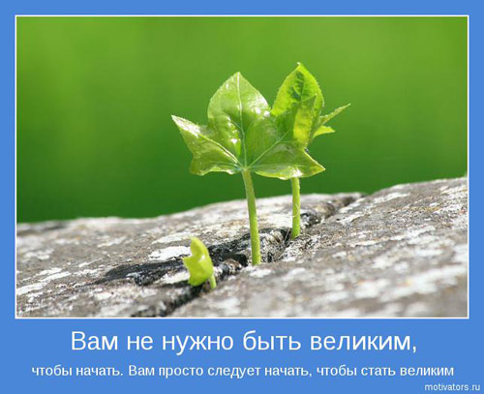

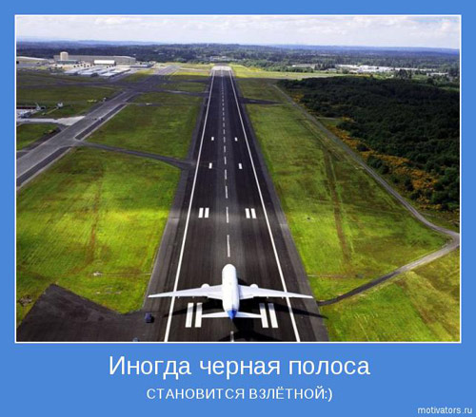
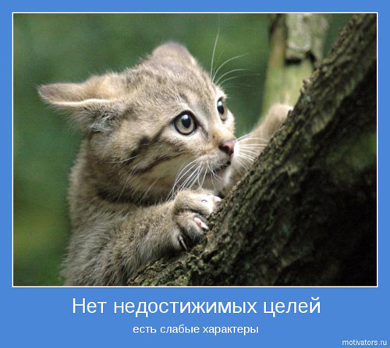

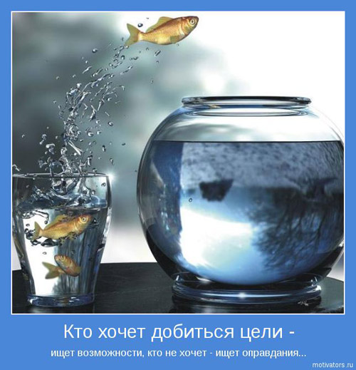

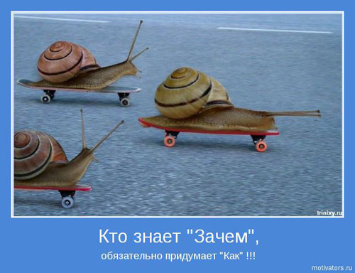

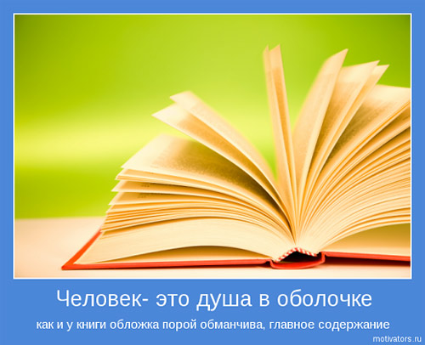

НЕПРАВИЛЬНОЕ ОФОРМЛЕНИЕ!!!
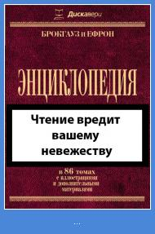

К Сибирскому федеральному округу относятся Республики Алтай, Бурятия, Тыва, Хакасия; Алтайский, Забайкальский и Красноярский края; Иркутская, Кемеровская, Новосибирская, Омская и Томская области.
Указать вид работы, количество, название.

